Tillsynsbegäran – information om höga naturvärden och fridlysta arter i avverkningsanmälan A 32501-2019 i Härjedalens kommun
Detta dokument behandlar höga naturvärden i avverkningsanmälan A 32501-2019 i Härjedalens kommun. Denna avverkningsanmälan inkom 2019-06-28 och omfattar 1,0 ha.
Vi begär härmed att Skogsstyrelsen fattar beslut enligt miljöbalken som säkerställer att skogens höga naturvärden bevaras samt säkerställer att EU-lagstiftning efterlevs och att artskyddsbrott förhindras. Vi önskar även ta del av de ställningstaganden och beslut som myndigheterna meddelar till följd av aktuell avverkningsanmälan och föreningens inlaga (se 34 § förvaltningslagen).
Nedan beskrivs fynd av naturvårdsarter och fridlysta arter som gjorts i det avverkningsanmälda området. I BILAGA 1 finns artfakta om fridlysta och rödlistade arter.

Naturvårdsarter
I avverkningsanmälan har följande 8 naturvårdsarter hittats: garnlav (NT), lunglav (NT), talltita (NT, §4), vitgrynig nållav (NT), skinnlav (S), spindelblomster (S, §8), stuplav (S) och tjäder (§4). Av dessa är 4 rödlistade. För rödlistade arter har rödlistekategorin angivits inom parentes. Arter som är signalarter enligt Skogsstyrelsen har markerats med (S). För fridlysta arter anges även paragrafen i Artskyddsförordningen som arten är fridlyst enligt.
De påträffade naturvårdsarterna är ett tydligt kvitto på att detta rör sig om en skog med höga naturvärden. I Figur 1 visas en karta över det avverkningsanmälda området, där samtliga fyndplatser för naturvårdsarter som finns registrerade på Artportalen har markerats.
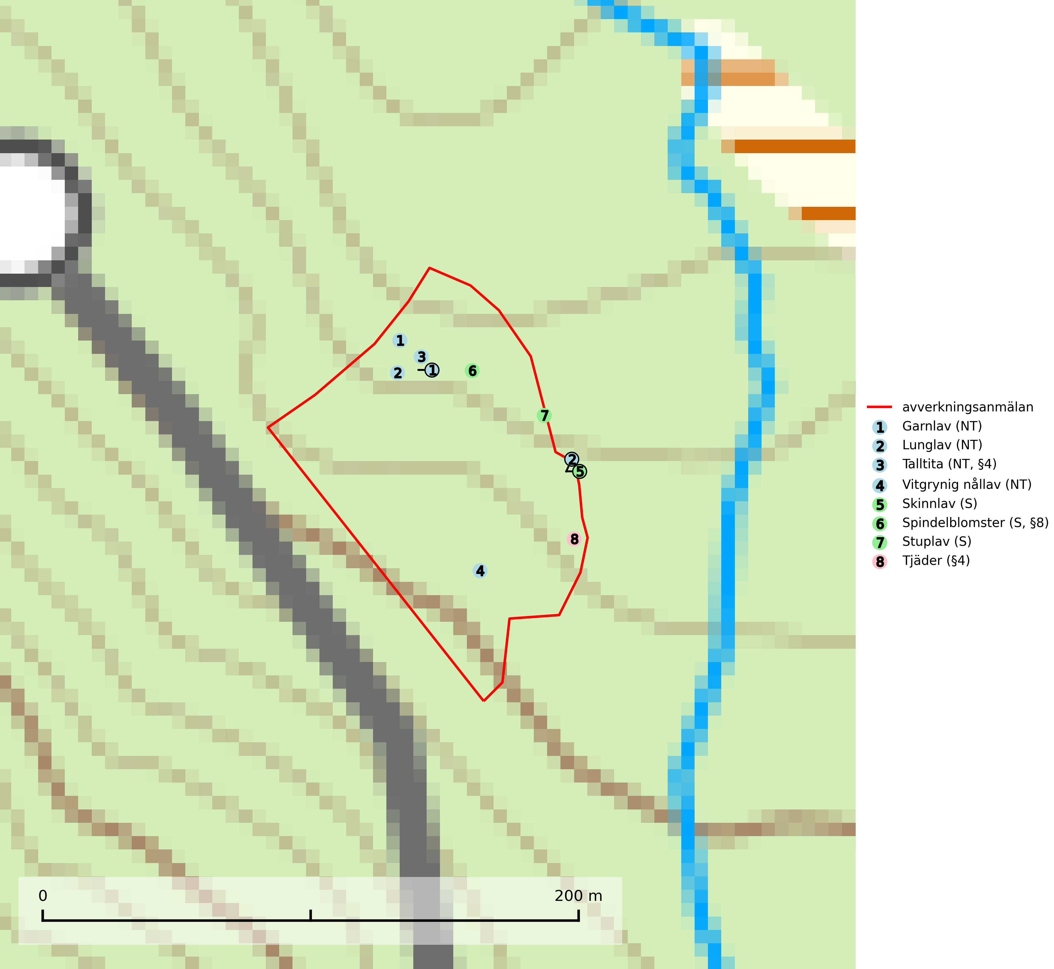
Figur 1. Fyndplatser för naturvårdsarter i det avverkningsanmälda området (röd linje). Markörer utan svart kant är placerade på fyndplatsen. Markörer med svart kant är placerade vid sidan av fyndplatsen och har ett svart streck som visar fyndplatsens exakta position. Kartans mittpunktskoordinat är N 6915736, E 488585 i SWEREF 99 TM.
Garnlav (NT) är en utpräglad barrskogsart som ibland kan drapera träden i norrländska grannaturskogar med hög luftfuktighet. Den förekommer även i talldominerade bestånd där den, förutom i trädens grenverk, påträffas hängande över ojämnheter i tallbarken. Arten har minskat starkt i södra och mellersta Sverige och den minskar även i sitt nordliga utbredningsområde. Orsaken till tillbakagången beror främst på slutavverkningar av naturskogsartade skogar. Bestånd med riklig förekomst bör regelmässigt sparas. Garnlav är värdväxt för den mycket sällsynta och akut hotade fjärilen barrskogslavfly (CR) som hör hemma i boreala barrskogar med riklig förekomst av värdväxten. Tidigare kunde arten konstateras årligen på flera platser vid Dala-Floda i Dalarna innan lokalerna kalavverkades. Senaste fyndet i landet av barrskogslavfly är från år 2000 då den påträffades vid Högberget i Sollefteå kommun (SLU Artdatabanken, 2024).
Lunglav (NT) är en av vårt lands främsta signalarter som överallt indikerar gamla lövträd, skogsbestånd med höga naturvärden och ekosystem med lång skoglig kontinuitet. Lokalt kan förekomsten vara mycket riklig men den hittas nästan enbart i gamla och ej slutavverkade skogar. Artens samtliga förekomster bör uppmärksammas från naturvårdssynpunkt, då många lokaler även hyser andra ovanliga och rödlistade arter. Rikliga förekomster bör skyddas med biotopskydd, frivilliga avsättningar eller reservat. Det finns ett antal sällsynta lavparasiter som växer på lunglav: lunglavsknapp (VU), skrovelmössing (DD), lunglavshårprick (DD), Calycina alstrupii (NA) och Chalara lobariae (NA) (SLU Artdatabanken, 2025; SLU Artdatabanken, 2024; Nitare & Skogsstyrelsen, 2019).
Skinnlav förekommer på diverse lövträd, främst på gammal asp och sälg. Den påträffas främst i områden med lång kontinuitet av grova lövträd och signalerar skogsmark med höga naturvärden. På lokalerna förekommer som regel ett flertal andra ovanliga eller rödlistade lavar. I likhet med gelélavarna, etablerar sig skinnlaven i skogsmark på grova aspar i sena lövsuccessioner (Nitare & Skogsstyrelsen, 2019).
Stuplav är en mycket bra signalart i hela sitt utbredningsområde och förekommer nästan enbart i skogsmiljöer med höga naturvärden. Den indikerar långvarig förekomst av gamla lövträd och miljöer med konstant hög luftfuktighet. I skogar med suboceaniskt klimat finns det en mycket sällsynt parasit, njurlavsknapp Pletocarpon nephromeum (EN), som växer på stuplav (SLU Artdatabanken, 2024; Nitare & Skogsstyrelsen, 2019).
Vitgrynig nållav (NT) växer nästan uteslutande på bark av gamla, senvuxna granar i skuggiga lägen med hög och jämn luftfuktighet. Den vanligaste naturtypen för arten är kontinuitetsskogar på frisk mark men den finns också i sumpgranskogar. På lång sikt utgör avverkningar av olikåldriga granskogar av naturskogskaraktär ett allvarligt hot mot arten och skogsbruksåtgärder på eller i närheten av växtplatserna bör undvikas. Naturskogsartade, fuktiga granskogar med förekomster av arten signalerar höga biologiska värden och bör bevaras (SLU Artdatabanken, 2024; Nitare & Skogsstyrelsen, 2019).

Fridlysta arter
Följande fridlysta arter har sina livsmiljöer och växtplatser i den avverkningsanmälda skogen: talltita (NT, §4), spindelblomster (S, §8) och tjäder (§4).
Observera att medlemsländerna är skyldiga att agera i enlighet med EU:s fågeldirektiv där det uttryckligen står att direktivet gäller för fåglar samt för deras ägg, bon och livsmiljöer (artikel 1). Vidare att de åtgärder som vidtas inte får leda till en försämring av den nuvarande situationen beträffande bevarandet av de fågelarter som avses i artikel 1 (artikel 13). Fågeldirektivet är styrande för tillsynsansvariga myndigheters ärendehantering, ställningstaganden och beslutsfattande.
Spindelblomster (§8) växer i äldre mossrik granskog eller barrblandskog, men även i fjällbjörkskog. Arten indikerar långvarig trädkontinuitet och hög luftfuktighet och är mycket känslig för uttorkning och markskador. Spindelblomster har i många trakter minskat starkt under senare tid på grund av slutavverkningar och skogsmarksdikning (Nitare & Skogsstyrelsen, 2019).
Talltita (NT, §4), rödlistad som nära hotad och prioriterad art i Skogsvårdslagen har häckningsrevir i anmälan. Arten har minskat kraftigt de senaste 30 åren och minskningstakten innevarande 10-årsperiod beräknas till 20 (10–30) %. Talltitan är synnerligen trogen sitt cirka 15 hektar stora revir och är beroende av flerskiktade olikåldriga skogar för att kunna föda upp sina ungar. Talltitan försvinner om dess livsmiljö kalavverkas (Eggers & Low (2014); Ekman (1979); Griesser et al (2007); Klein (2020); Siffczyk et al (2003); SLU Artdatabanken (2021).
I BILAGA 1 finns mer detaljerad information om ekologi samt krav på livsmiljö hos fridlysta arter.

BILAGA 1 –
Fridlysta och rödlistade arter

Lunglav – ekologi samt krav på livsmiljön
Lunglav (NT) är en av vårt lands främsta signalarter som överallt indikerar gamla lövträd, skogsbestånd med höga naturvärden och ekosystem med lång skoglig kontinuitet. Lokalt kan förekomsten vara mycket riklig men den hittas nästan enbart i gamla och ej slutavverkade skogar. Artens samtliga förekomster bör uppmärksammas från naturvårdssynpunkt, då många lokaler även hyser andra ovanliga och rödlistade arter. Rikliga förekomster bör skyddas med biotopskydd, frivilliga avsättningar eller reservat (SLU Artdatabanken, 2024; Nitare & Skogsstyrelsen, 2019).
På lunglav kan man sällsynt finna små svarta skivlika bildningar som liknar apothecier men som är en parasitisk svamp, Lunglavsknapp Plectocarpon lichenum (VU). Det finns ytterligare ett antal parasiter vilka bara förekommer på lunglav: Skrovelmössing Dactylospora lobariella (rödlistad som Kunskapsbrist DD) och Lunglavshårprick Niesslia lobariae (rödlistad som Kunskapsbrist DD). Skrovelmössing (DD) har små svarta apothecier och bruna, 1-septerade sporer och Lunglavshårprick (DD) har brunhåriga perithecier och färglösa, 1-septerade sporer. Nyligen har ytterligare två lavparasiter påträffats i Sverige som växer på lunglav: Calycina alstrupii (NA) och Chalara lobariae (NA) (SLU Artdatabanken, 2025; SLU Artdatabanken, 2024; Nitare & Skogsstyrelsen, 2019).

Referenser – lunglav
Nitare, J. och Skogsstyrelsen, 2019. Skyddsvärd skog – Naturvårdsarter och andra kriterier för naturvärdesbedömning. Skogsstyrelsen.
SLU Artdatabanken, 2024. Artfaktablad. Naturvård – artfakta. SLU Artdatabanken, Uppsala.
SLU Artdatabanken, 2025. Över 20 nya lavparasiter för Sverige. https://www.slu.se/artdatabanken/arter-och-natur/artiklar/over-20-nya-lavparasiter-for-sverige/

Talltita – ekologi samt krav på livsmiljön
Talltita är rödlistad som NT, fridlyst och prioriterad art i Skogsvårdslagen. Den omfattas av EU:s fågeldirektiv. Arten har minskat kraftigt de senaste 30 åren och minskningstakten innevarande 10-årsperiod beräknas till 20 (10–30) % (SLU Artdatabanken, 2022).
Talltita föredrar större sammanhängande barrskogar, och finns såväl i tallskog som granskog och i lövblandad barrskog. Skogens struktur är viktig och ska helst vara flerskiktad med riklig underväxt av mindre granar, björk och andra lövträd och buskar. Tillgång på murknande högstubbar är särskilt viktig, eftersom talltitan helst själv hackar ut sitt bohål (SLU Artdatabanken, 2022).
Det finns flera studier som visar att talltita är känslig för gallring och inte överlever när dess livsmiljö kalavverkas (Eggers and Low, 2014; Griesser et al., 2007; Klein, 2020). Talltitans revir är förhållandevis stora, 10–20 hektar och arten missgynnas när skogen fragmenteras. Kalavverkning av större delar av reviret innebär att det överges (Artdatabanken, 2021).
Talltitan är synnerligen trogen sitt revir så länge paret lever och biotopen förblir intakt. Paret stannar i sitt revir året om. En förlust av ett revir har därför en stor inverkan på den lokala populationen och trakthyggesbruket anses vara orsak till den svenska populationens kraftiga minskning. Talltiteparets revirtrohet innebär att närhelst under året man observerar en adult talltita så ingår denna plats i reviret (Siffczyk et al., 2003; Ekman, 1979).

Referenser – talltita
Eggers, S., Low, M., 2014. Differential demographic responses of sympatric Parids to vegetation management in boreal forest. For. Ecol. Manage. 319, 169–175.
Ekman, J., 1979. Coherence, composition and territories of winter social groups of the Willow Tit Parus montanus and the Crested Tit P. cristatus. Ornis Scandinavica, 10, pp 56–68
Griesser, M., Nystrand, M., Eggers, S., Ekman, J., 2007. Impact of forestry practices on fitness correlates and population productivity in an open-nesting bird species. Conserv. Biol. 21, 767–774. https://doi.org/10.1111/j.1523- 1739.2007.00675.x
Klein, J., 2020. The forgotten forest – On thinning, retention, and biodiversity in the boreal forest. Doctoral Thesis No. 2020:50
Siffczyk, C., Brotons, L., Kangas, K., Orell, M., 2003. Home range size of willow tits. Oecologica, 136, 635–642 (2003)
SLU Artdatabanken, 2021. Artfaktablad. Naturvård – artfakta. SLU Artdatabanken, Uppsala

Tjäder – ekologi samt krav på livsmiljön
Tjäder (§4) är en utpräglad skogsfågel knuten till större sammanhängande barrskogsområden. Tupparna och hönorna utnyttjar till viss del olika miljöer, och habitatvalet varierar dessutom mellan olika delar av året. För att det ska finnas livskraftiga tjäderbestånd krävs funktionella skogslandskap med en blandning av uppvuxen, gles och luckig skog, täta sumpskogar, myrar och andra små våtmarker (Skogsstyrelsen, 2019).
Arten försvinner när skogen fragmenteras och den sammanlagda arealen hyggen och andra öppna områden blir för stor. Ett småskaligt och försiktigt virkesuttag genom hyggesfria metoder kan i vissa fall vara möjligt i området inom 200 m från lekcentrum. Längre ut från lekcentrum, inom 200–500 m bör den avverkade ytan inte överskrida 1 hektar för att undvika alltför stora och snabba förändringar (Skogsstyrelsen, 2019).

Referenser – tjäder
Skogsstyrelsen, 2019. Vägledning för hänsyn till fåglar – tjäder. https://www.skogsstyrelsen.se/globalassets/lag-och-tillsyn/artskydd/vagledningar-for-hansyn-till-faglar/tjader-vagledning-hansyn2.pdf

